Educación Tecnológica.
Cuarto Básico. GUÍA 5. Unidad 2.

Nombre | Curso | Fecha
 | 4° ____ | Semana 1 al 4 de julio 2020

OA 2: Planificar la elaboración de objetos tecnológicos, incorporando la secuencia de acciones, materiales, herramientas, técnicas y medidas de seguridad necesarias o alternativas para lograr el resultado deseado, discutiendo las implicancias ambientales y sociales de los recursos utilizados.

- Lee la página 80 del texto de Historia. Observa la imagen que allí aparece.
- Luego con materiales reciclables (Cartón, Botellas plásticas, tapas de botellas, papel de diario, cajas de huevo, trozos de género, restos de lana etc) elabora una maqueta representando en ella una montaña. La maqueta debe ser pequeña, utiliza una base de cartón de 20 x 20 cms.
- Luego puedes pintarla o ponerle algodón o lana blanca en la cima si es que tienes
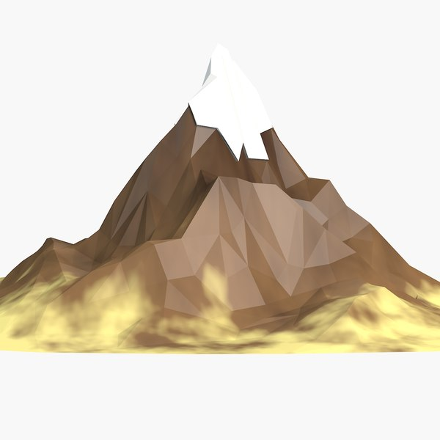

Educación Tecnológica.
Cuarto Básico. GUÍA 6. Unidad 2.

Nombre | Curso | Fecha
 | 4° ____ | Semana 7 al 11 de julio 2020.

OA 2: Planificar la elaboración de objetos tecnológicos, incorporando la secuencia de acciones, materiales, herramientas, técnicas y medidas de seguridad necesarias o alternativas para lograr el resultado deseado, discutiendo las implicancias ambientales y sociales de los recursos utilizados.

1-Lee la página 80 del texto de Historia. Lee las descripciones que aparecen ahí.
- Luego con materiales reciclables (Cartón, Botellas plásticas, tapas de botellas, papel de diario, cajas de huevo, trozos de género, restos de lana, etc) elabora una maqueta representando en ella una cordillera. Recuerda que una cordillera está formada por una cadena de montañas, o sea, una montaña al lado de otra. La maqueta debe ser pequeña, utiliza una base de cartón de 30 x 20 cms.
- Agrega otros elementos que podemos observar en los paisajes naturales, como ríos, lagos, árboles y llanuras.
